Jueves
17
de Junio

Tercero de Primaria
Matemáticas

Más Fracciones

Aprendizaje esperado: Resolución de problemas sencillos de suma o resta de fracciones (medios, cuartos, octavos).

Énfasis: Usa la adición y la sustracción de fracciones para resolver problemas.

¿Qué vamos a aprender?

Aprenderás a usar la adición y la sustracción de fracciones para resolver problemas.

¿Qué hacemos?

En la sesión de hoy haremos más sumas y restas de fracciones, y para eso traje un juego. Una lotería de fracciones.

Estos son los cartones.

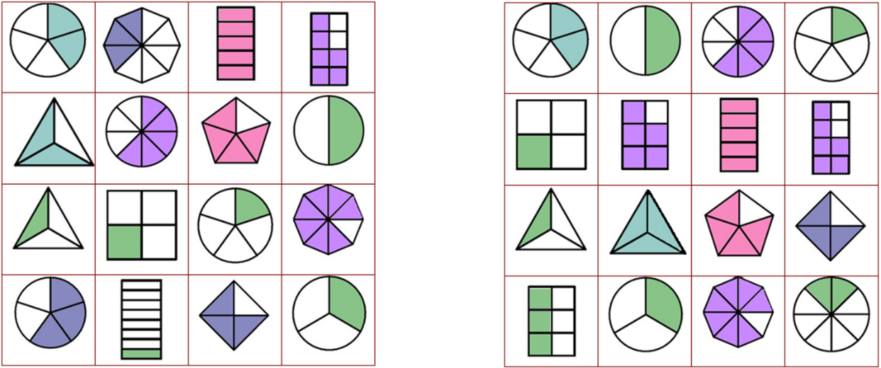

Y las cartas son estas:

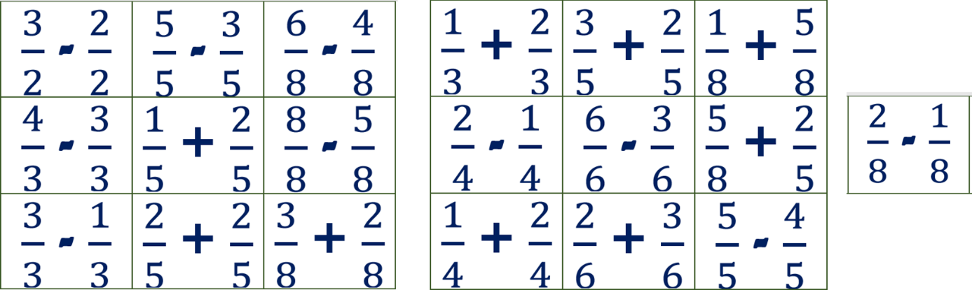

Aquí tenemos, por ejemplo, la suma $\frac{1}{4}+\frac{2}{4}$ primero debo obtener el resultado de esa suma, que en este caso es: $\frac{3}{4}$ luego busco en mi plantilla un dibujo que represente $\frac{3}{4}$ y si lo tengo, le pongo una plastilina arriba, pero ojo, en una plantilla puede haber más de una representación para la misma fracción. Gana quien llene su planilla primero y grite ¡lotería!

Juégalo con alguien en casa y diviértete.

Nos haya servido para practicar las sumas y restas de fracciones y para aclarar dudas, si es que las tenemos.

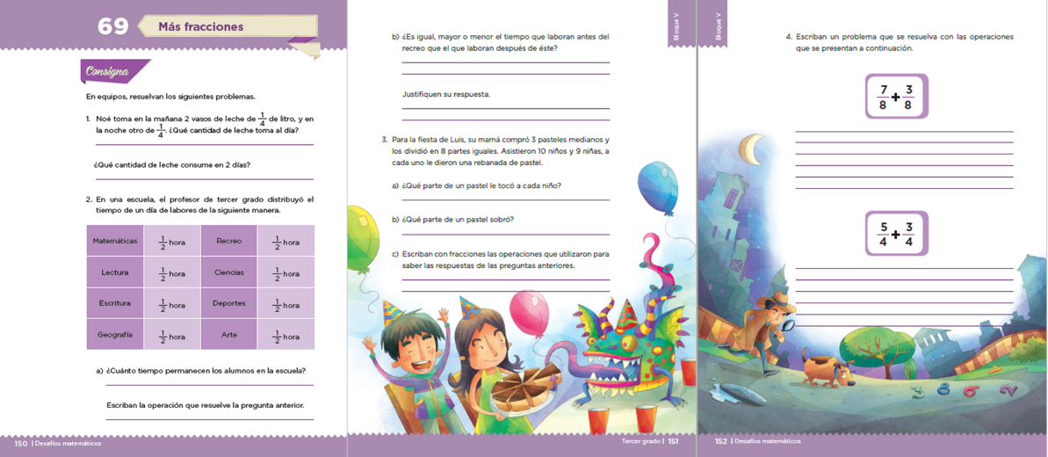

Ahora podemos continuar con las actividades de nuestro libro de Desafíos Matemáticos Tercer Grado que encontramos de la página 150 a la página 152

La clase pasada resolvimos la actividad 1 y 2 hoy comenzaremos con el ejercicio número 3

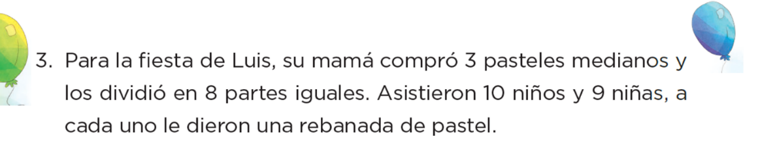

Aquí tenemos los 3 pasteles que compró la mamá de Luis y estas caritas representan a las niñas y niños.

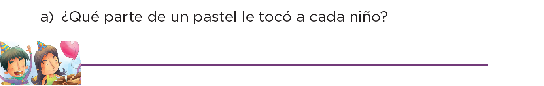

Para empezar, tendríamos que dividir los 3 pasteles en 8 partes iguales.

Ya divididos, ahora a repartir los pedazos.
¿Qué fracción de un pastel le toco a cada uno? 8 más 8 más 8 son 24 y si a cada quien le tocó sólo un pedazo, les tocó $\frac{1}{24}$

Tienes razón en que hay 24 rebanadas en total y que a cada niño y niña le tocó 1 pedazo, pero te está preguntando qué fracción de un pastel, sólo de un pastel, porque cada pastel es un entero; no había tomado en cuenta que cada pastel es un entero y cada entero está dividido en 8 eso quiere decir que a cada niño y a cada niña le tocó $\frac{1}{8}$ de pastel y sobraron 4 rebanadas.

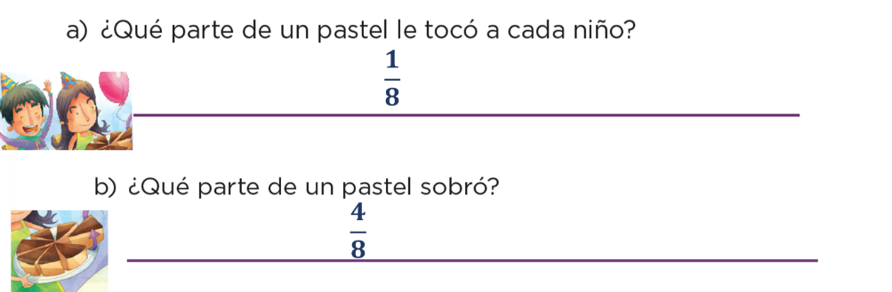

Si en vez de contar, hiciéramos una operación para saber qué fracción sobró, ¿Qué operación haríamos? Primero depende del total de rebanadas que son 24 son $\frac{24}{8}$ cada entero tiene $\frac{8}{8}$ y son 3 enteros, así que sumamos $\frac{8}{8}$ + $\frac{8}{8}$ + $\frac{8}{8}$ = $\frac{24}{8}$

Y para saber lo que sobró, ¿qué hacemos? Repartimos a los niños $\frac{11}{8}$ y a las niñas $\frac{9}{8}$ lo sumamos y vemos que en total se dieron $\frac{20}{8}$ de pastel, entonces si restamos $\frac{24}{8}$ que son el total de pedazos de pastel, menos $\frac{20}{8}$ que son los que repartimos, nos da $\frac{4}{8}$ que es lo que sobró.

¿Qué operaciones hicimos para dar respuesta a las preguntas?

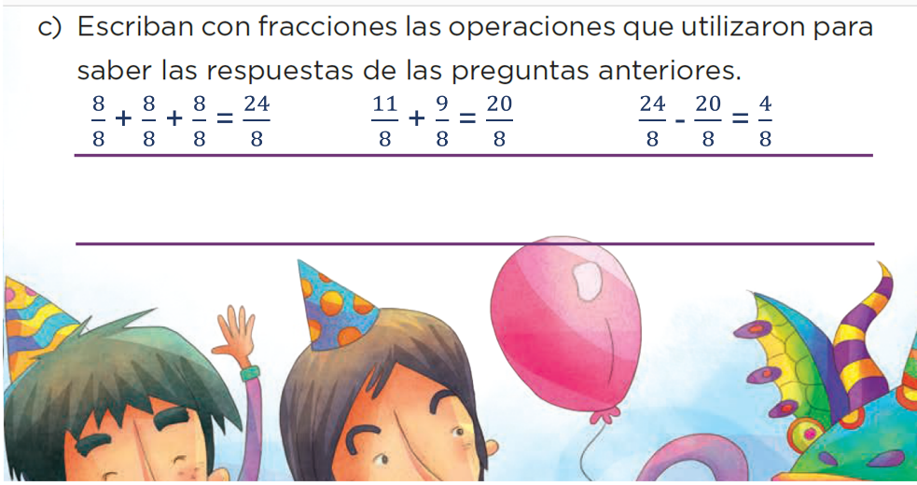

Primero $\frac{8}{8}$ + $\frac{8}{8}$ + $\frac{8}{8}$ = $\frac{24}{8}$ para saber el total de rebanadas. Luego $\frac{11}{8}$ + $\frac{9}{8}$ = $\frac{20}{8}$ que son los pedazos que se repartieron, por último, $\frac{24}{8}$ - $\frac{20}{8}$ = $\frac{4}{8}$ que son los pedazos que sobraron.
Continuemos con la actividad 4 Léela por favor.

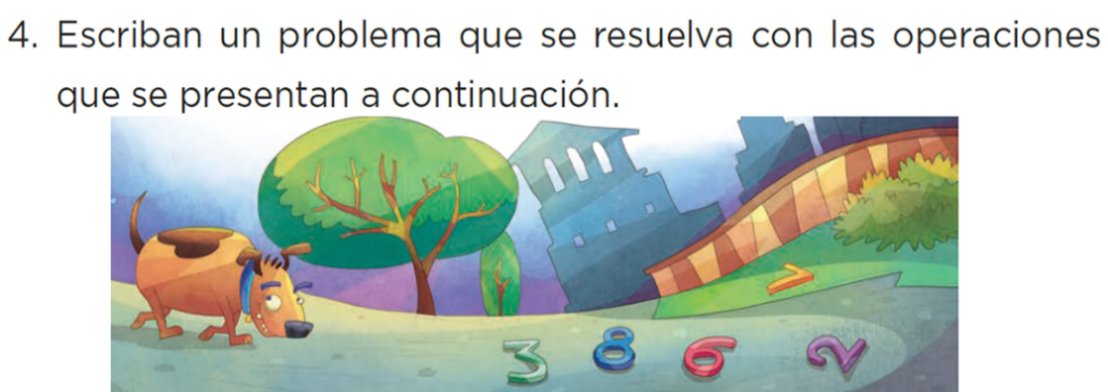

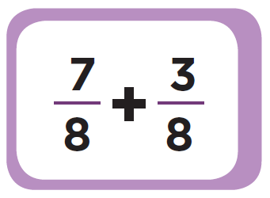

Tenemos que inventar un problema.

Para ello debemos tomar en cuenta que para que sea un problema se debe plantear una situación y una pregunta, a diferencia que en las historias donde la pregunta no es obligatoria. En el problema, en este caso, la pregunta debe ser resuelta al realizar la operación $\frac{7}{8}$ + $\frac{3}{8}$ además, el problema debe ser claro.

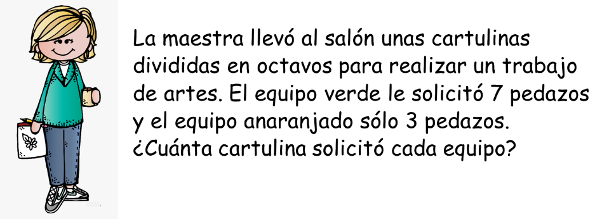

Vamos a analizar el problema, efectivamente plantea una situación y una pregunta que se responde con la información del planeamiento y creo que sí es claro.

¿Qué fracción de una cartulina solicitó cada equipo?

Sí y la respuesta es $\frac{7}{8}$ + $\frac{3}{8}$ en este caso la respuesta sería el equipo verde solicitó $\frac{7}{8}$ y el anaranjado $\frac{3}{8}$ de cartulina, pero no se realiza ninguna operación para resolverlo.

La maestra llevó al salón dos cartulinas divididas en octavos para realizar un trabajo de artes, el equipo verde le solicitó $\frac{7}{8}$ de cartulina y el equipo anaranjado sólo $\frac{3}{8}$ de cartulina.

Me parece bien y entonces la pregunta seria, ¿Qué fracción de cartulina repartió EN TOTAL la maestra?

Esa la podemos responder sumando $\frac{3}{8}$ + $\frac{7}{8}$ para saber la porción de cartulina que repartió la maestra.

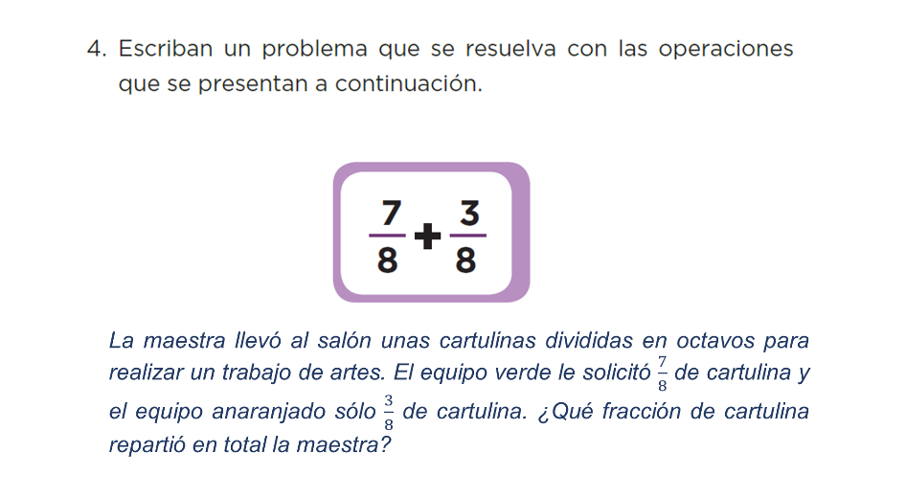

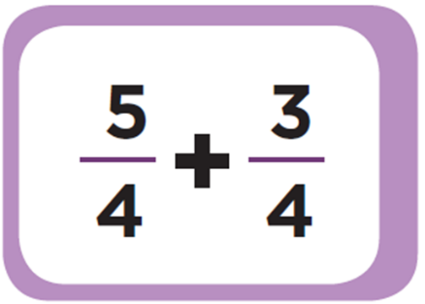

Ahora vamos a inventar uno que se resuelva con la operación $\frac{5}{4}$ + $\frac{3}{4}$

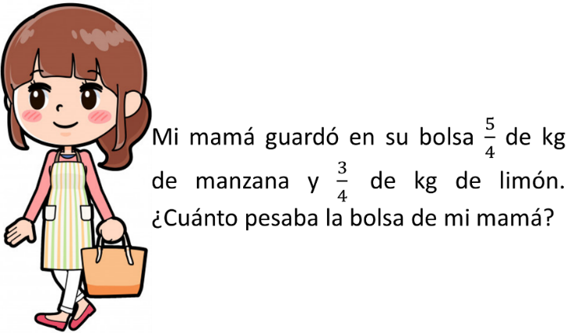

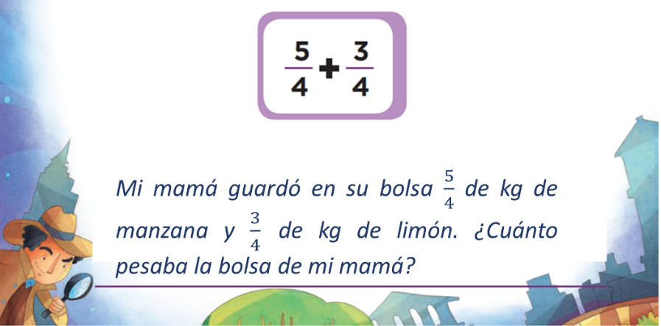

$\frac{3}{8}$ + $\frac{7}{8}$ = $\frac{10}{8}$ es la fracción de cartulina que repartió la maestra.

Que también se puede expresar como fracción equivalente $\frac{5}{4}$ o fracción impropia $1\frac{1}{4}$ y son lo mismo.

Y $\frac{5}{4}$ + $\frac{3}{4}$ = $\frac{8}{4}$ kg que es lo que pesaba la bolsa de mi mamá.

Y en fracción equivalente $\frac{4}{2}$ y en impropia 2 enteros.

Hasta aquí terminamos las actividades propuestas por el libro de texto, pero vamos a hacer una última con una resta, ¿Qué te parece?

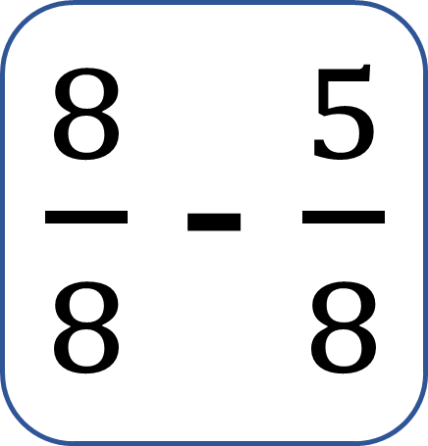
Inventemos entonces un problema que se resuelva con la operación $\frac{8}{8}$ - $\frac{5}{8}$

Si es resta, el problema debe tratarse de que le quitamos algo o pierde algo o se come algo o cualquier situación que haga que la cantidad inicial disminuya.

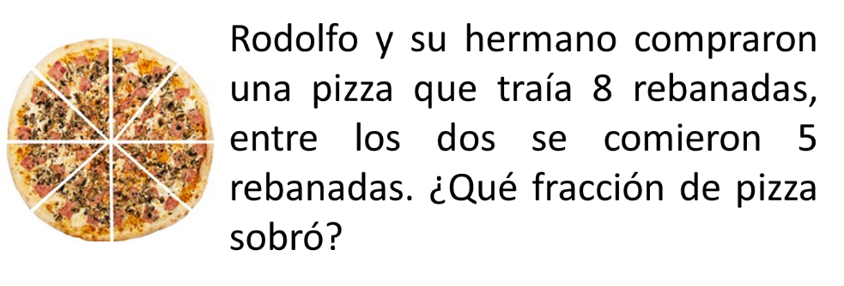
$\frac{8}{8}$ - $\frac{5}{8}$ = $\frac{3}{8}$ de pizza que fue lo que sobró.

Con esto hemos llegado al final de la clase del día de hoy.

Antes de terminar, recordemos que en la suma y en la resta de fracciones con igual denominador se suman o restan los numeradores y se conserva el denominador.

Ten en cuenta que, en un problema, la claridad de la redacción y de la pregunta son clave para saber qué información tomar y qué operación realizar para llegar al resultado.

Si te es posible consulta otros libros y comenta el tema de hoy con tu familia.

¡Buen trabajo!

Gracias por tu esfuerzo.

Para saber más:
Lecturas

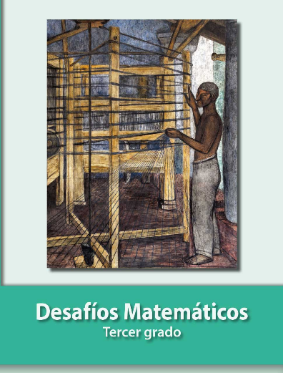
https://libros.conaliteg.gob.mx/20/P3DMA.htm

